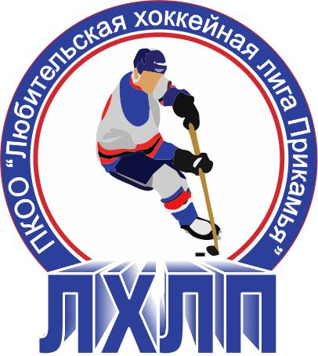
Пермская краевая общественная организация "Любительская хоккейная лига Прикамья"
Кубок им В.П. Сухарева

Заявка на матч

Полное название | Хоккейный клуб «Три пятёрки» г. Пермь
Название | ХК «Три пятёрки»
Тренер
Сезон | 2014/2015
Администратор | Колтырин Константин Александрович

№ п/п | Ф.И.О. | Амплуа  Вр, Зщ, Нп | №  игрока  в заявке | Отм.  К, А | Отметка игрока  на игру  (с номером)
1 | Самарин Денис Геннадьевич | вр | 21
2 | Сидарчук Виталий Александрович | вр | 1
3 | Ширинкин Алексей Владимирович | вр | 97
4 | Верин Дмитрий Викторович | зщ | 68
5 | Гневашев Антон Игоревич | нп | 2
6 | Ерёменко Николай Сергеевич | нп | 5
7 | Калашников Евгений Владимирович | нп | 71
8 | Кожевников Александр Геннадьевич | нп | 78
9 | Колпаков Дмитрий Витальевич | нп | 9
10 | Колтырин Константин Александрович | нп | 26 | К
11 | Корнилов Вадим Иннокентьевич | зщ | 33 | А
12 | Котельников Вячеслав Владимирович | зщ | 13
13 | Коцуров Артур Николаевич | нп | 11
14 | Кузнецов Роман Сергеевич | зщ | 75
15 | Ланкин Сергей Вячеславович | зщ | 74
16 | Левитан Игорь Владимирович | нп | 8
17 | Норкин Сергей Сергеевич | зщ | 22
18 | Панин Сергей Вячеславович | нп | 10
19 | Пахомов Роман Николаевич | нп | 20
20 | Пермяков Константин Сергеевич | зщ | 6
21 | Петров Олег Леонидович | нп | 16
22 | Прокашев Яков Александрович | нп | 12
23 | Фрик Даниил Петрович | нп | 17 | А
24 | Чайников Игорь Васильевич | зщ | 7
25 | Шавкунов Станислав Викторович | зщ | 30

Подпись руководителя команды: ___________ / ______________ /
расшифровка
Дата заполнения: ___________

